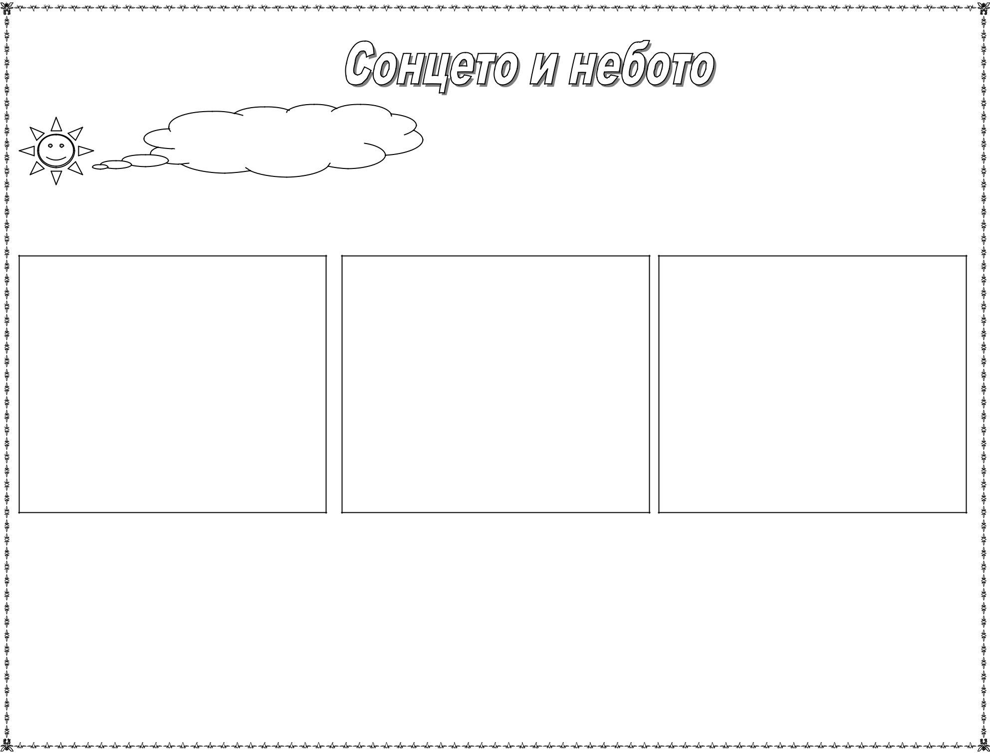

Нацртај и напиши

каде е Сонцето :

рано наутро во текот на денот приквечер

|  |  |  |  |  |  |
| --- | --- | --- | --- | --- | --- |
| _________________________________ | _________________________________ | | _________________________________ | | |
| _________________________________ | _________________________________ | | _________________________________ | | |
| _________________________________ | _________________________________ | | ________________________________ | | |
|  | |  |  |  |  |
| Знае да покажат каде Сонцето се појавува на небото во | | успешно | со мала помош | со помош на | со потешкотии |
| различно време од денот. |  |  |  | наставникот |  |